ГУАП

КАФЕДРА № 42

ОТЧЕТ   
ЗАЩИЩЕН С ОЦЕНКОЙ

ПРЕПОДАВАТЕЛЬ

|  |  |  |  |  |  |
| --- | --- | --- | --- | --- | --- |
| ассистент |  |  | |  | Д. Д. Савельева |
| должность, уч. степень, звание |  | | подпись, дата |  | инициалы, фамилия |

|  |
| --- |
| ОТЧЕТ О ЛАБОРАТОРНОЙ РАБОТЕ № 3 |
| ПОСТРОЕНИЕ МОДЕЛИ ПОСЛЕДОВАТЕЛЬНОСТИ ВЫПОЛНЕНИЯ ДЕЙСТВИЙ. МЕТОД IDEF3 |
| по курсу: |
| АРХИТЕКТУРА ИНФОРМАЦИОННЫХ СИСТЕМ |
|  |

РАБОТУ ВЫПОЛНИЛ

|  |  |  |  |  |  |
| --- | --- | --- | --- | --- | --- |
| СТУДЕНТ гр. № | 4326 |  |  |  | Г. С. Томчук |
|  |  |  | подпись, дата |  | инициалы, фамилия |

Санкт-Петербург 2025

1. Цель выполнения работы и номер варианта

Цель работы: получить навыки функционального описания процессов с помощью метода IDEF3.

Работа была выполнена по варианту № 19.

1. Краткое описание задания

В рамках лабораторной работы необходимо построить по правилам IDEF3 модели отдельных функций процесса поступления в ВУЗ с точки зрения абитуриента, выделенных с помощью IDEF0 и DFD в лабораторных работах №1, 2. Для этих моделей привести примеры временных диаграмм.

Процесс включает следующие функции:

* поиск подходящих ВУЗов на основе предпочтений;
* подготовка и сдача ЕГЭ;
* оформление и подача документов;
* получение результатов.

1. Диаграмма декомпозиции первого уровня из отчета по лабораторной работе №1

На рис. 1 показана декомпозиция первого уровня процесса поступления в ВУЗ по IDEF0.

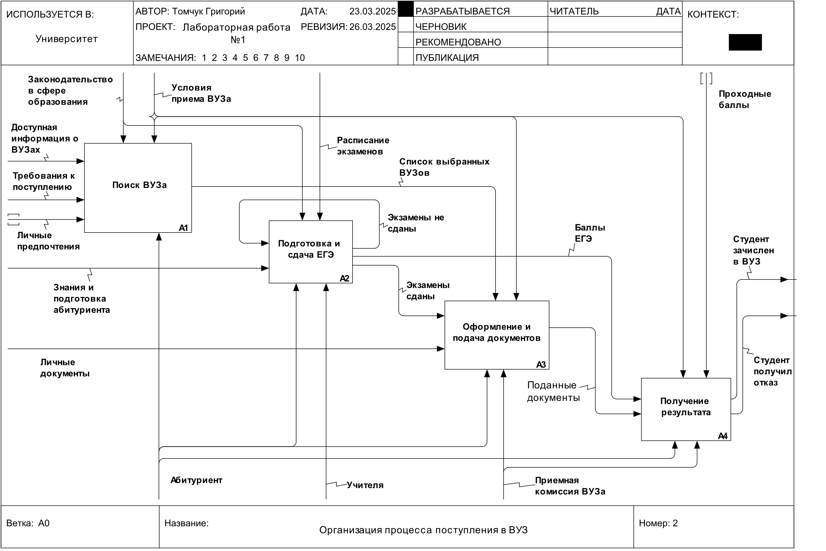

Рисунок – Декомпозиция первого уровня по IDEF0

1. Модели отдельных функций процесса по правилам IDEF3

На рис. 2, 4 показаны схемы процессов А1 и А2 соответственно по правилам IDEF0 и DFD. На рис. 3, 5 изображены модели этих же процессов, составленные по IDEF3.

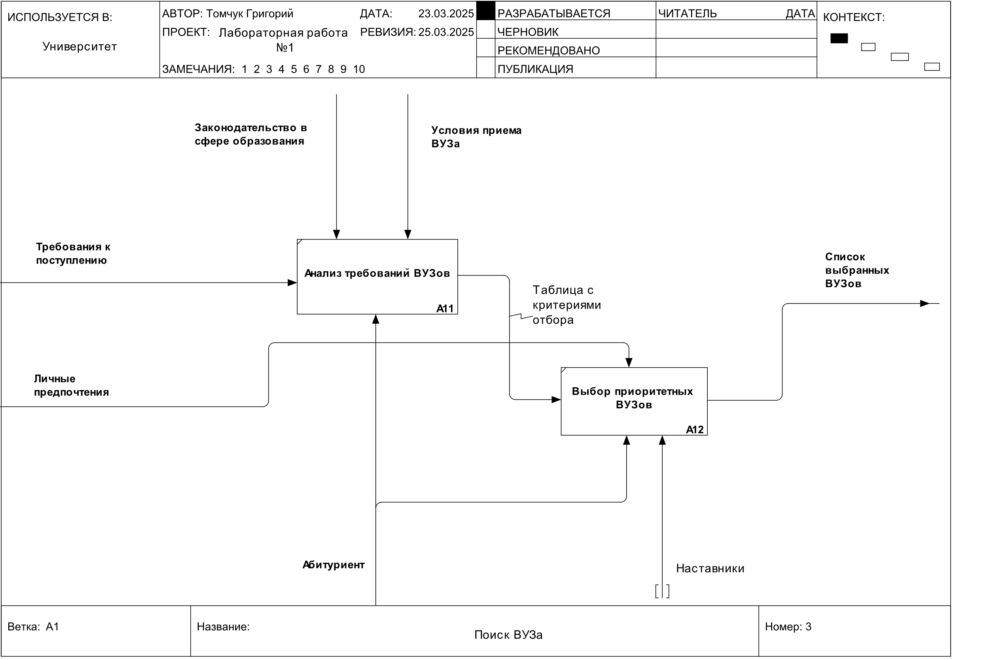

Рисунок 2 – Поиск ВУЗа (IDEF0)

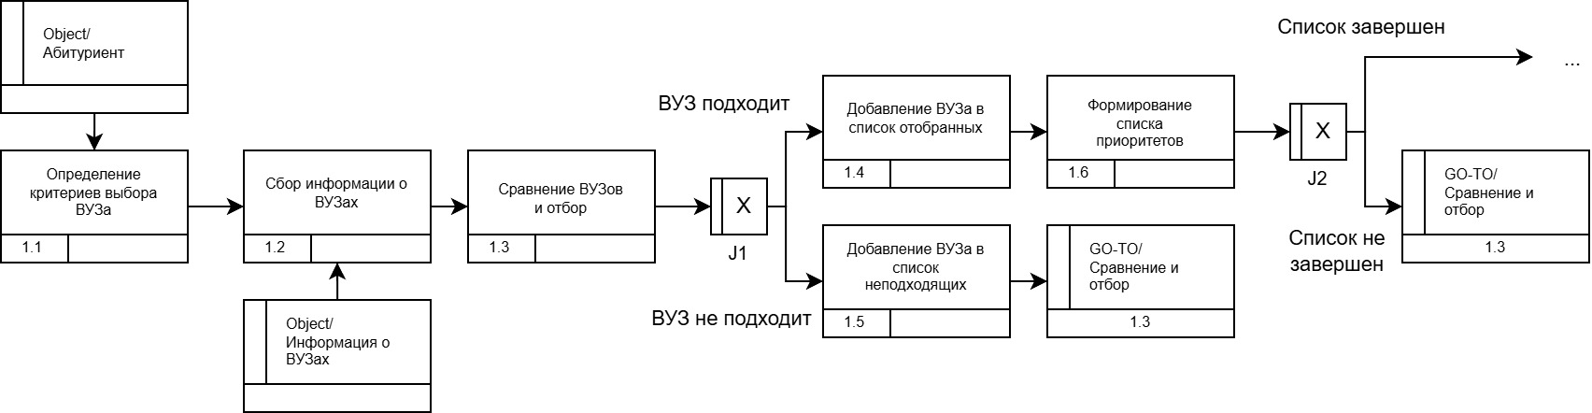

Рисунок – Поиск ВУЗа (IDEF3)

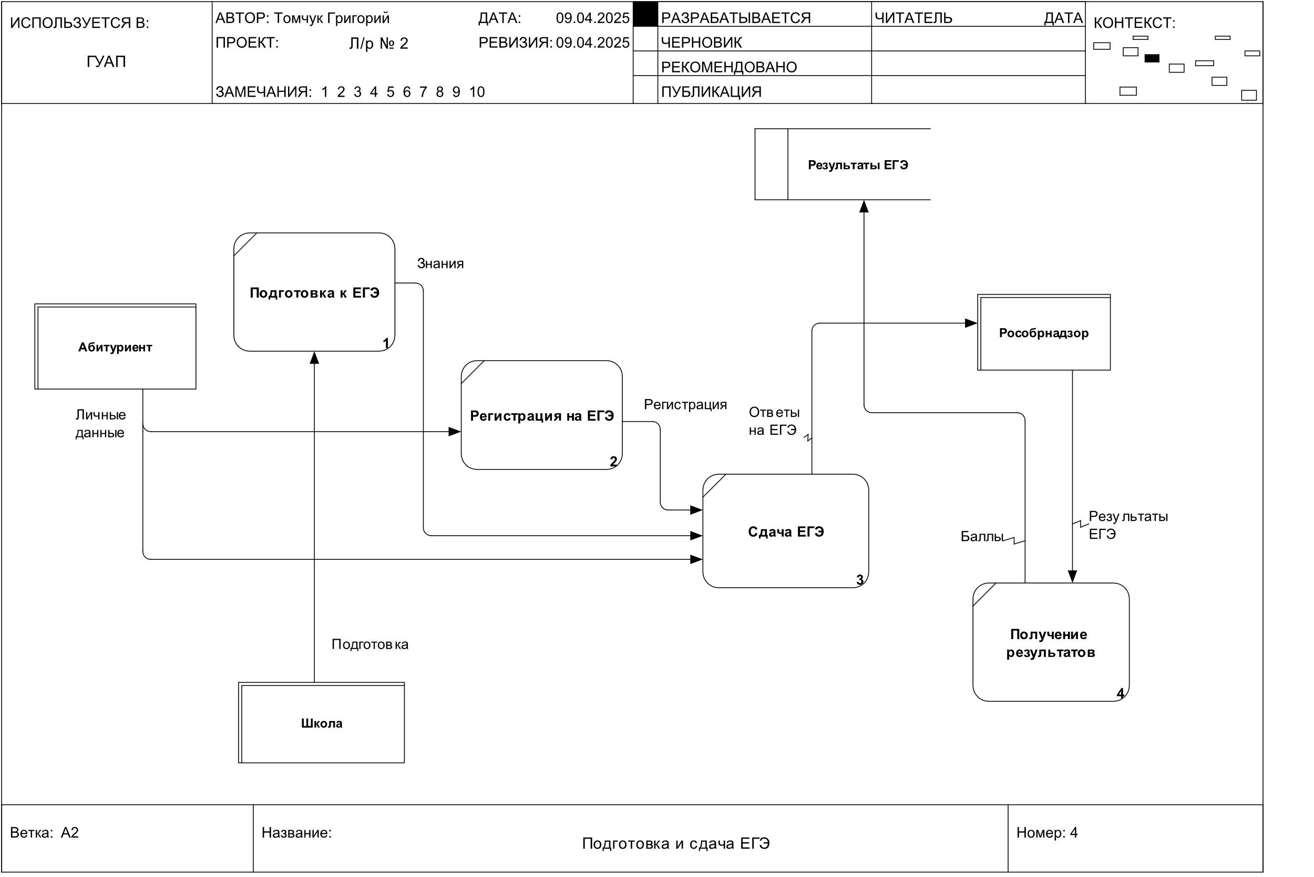

Рисунок – Подготовка и сдача ЕГЭ (DFD)

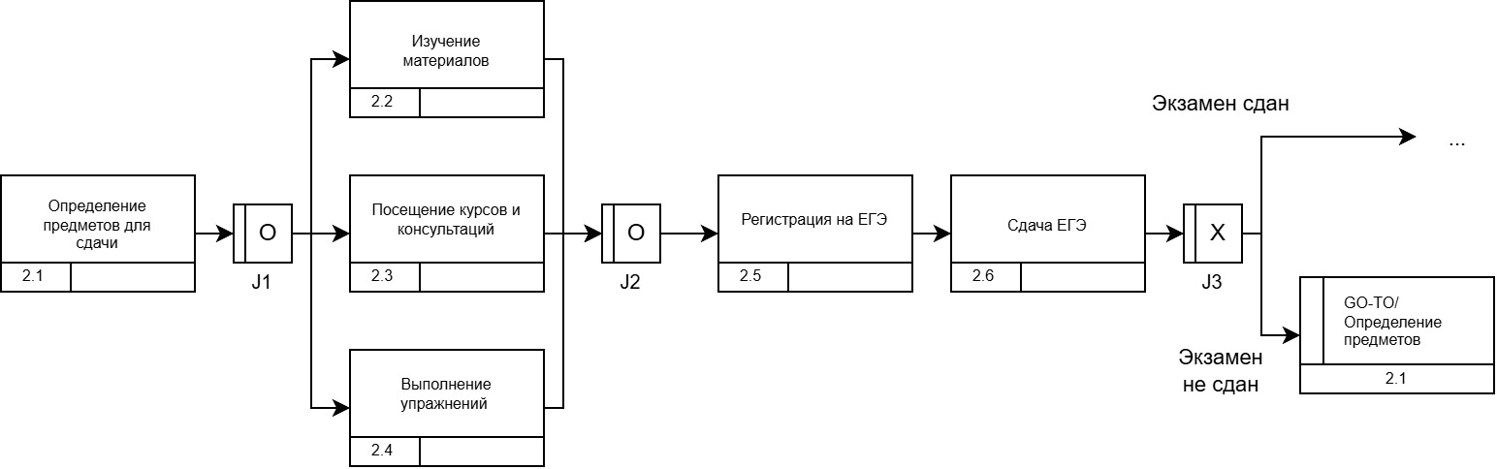

Рисунок 5 – Подготовка и сдача ЕГЭ (IDEF3)

1. Примеры временных диаграмм для IDEF3-моделей

На рис. 6-7 показаны примеры временных диаграмм для приведенных выше моделей IDEF3.

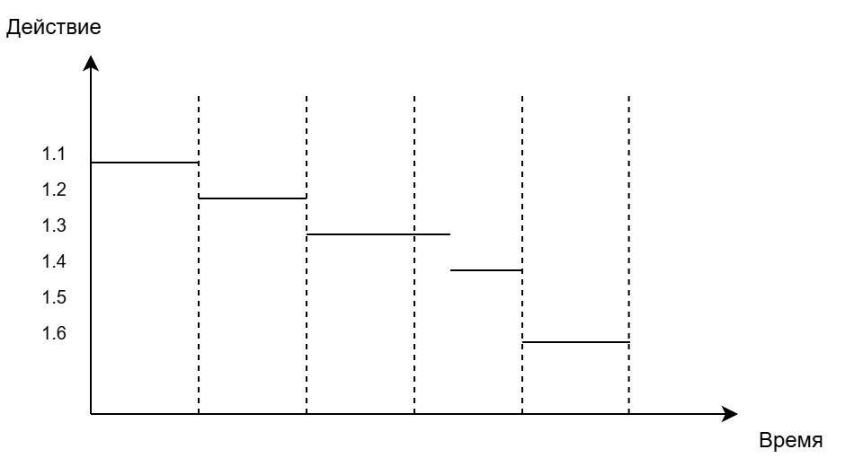

Рисунок – Поиск ВУЗа (временная диаграмма)

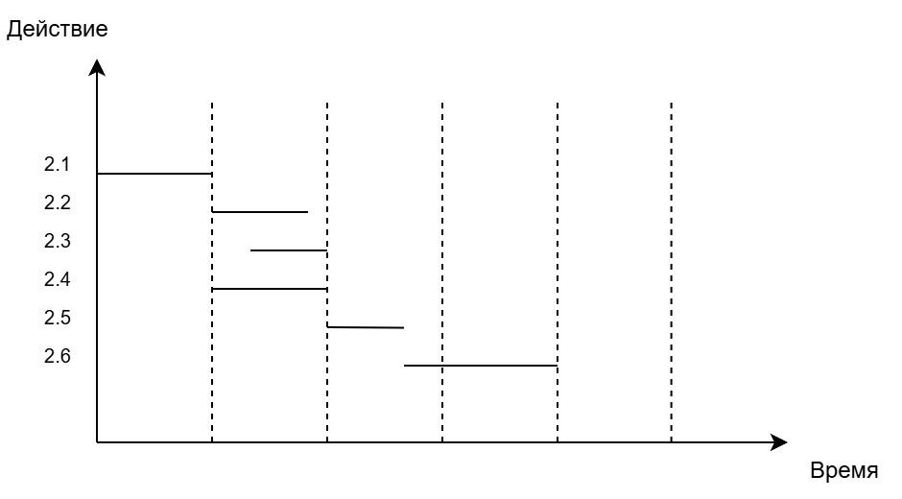

Рисунок – Подготовка и сдача ЕГЭ (временная диаграмма)

1. Вывод

В рамках лабораторной работы были приобретены практические навыки построения моделей последовательности выполнения действий с использованием методологии IDEF3. Были разработаны схемы, описывающие логику процессов, ключевые действия (UOB), взаимосвязи между ними, а также внешние объекты и события, влияющие на выполнение процессов. Построение временных диаграмм позволило наглядно представить порядок и возможные альтернативы развития событий. Метод IDEF3 доказал свою эффективность как инструмент формального описания процессов с акцентом на последовательность действий и взаимодействие элементов системы.